北京大学中外人文交流研究基地连续两年荣获CTTI年度智库最佳案例“标杆案例”奖和优秀成果“特等奖”

供稿：国际关系学院

2023年12月11日，由南京大学、云南大学与江苏省社会科学院共同主办，南京大学中国智库研究与评价中心和云南大学国际关系研究院、区域国别研究院共同承办的“2023新型智库治理论坛”在昆明顺利举行。论坛发布了中国智库索引（Chinese Think Tanks Index，以下简称CTTI）2023年度智库建设最佳案例和CTTI2023年度智库研究优秀成果。

北京大学中外人文交流研究基地（以下简称基地）申报的《铭记共同抗战岁月，传承中美人民友谊——史迪威将军诞辰140周年纪念活动》荣获CTTI2023年度智库最佳案例“标杆案例”奖；《2023亚洲智慧城市排名》和《2023二十国集团智慧城市排名》荣获CTTI2023年度智库优秀成果特等奖。

自2017年开始，CTTI已连续多年发布年度智库建设最佳案例和智库优秀成果，全方位展示中国特色新型智库建设现状与发展情况，产生了广泛的社会影响力和专业影响力。2023年度智库建设最佳案例标杆案例从来自227家智库机构申报的建设案例评审产生；2023年度智库研究优秀成果特等奖则从来自542家智库机构申报的智库成果中评审产生。

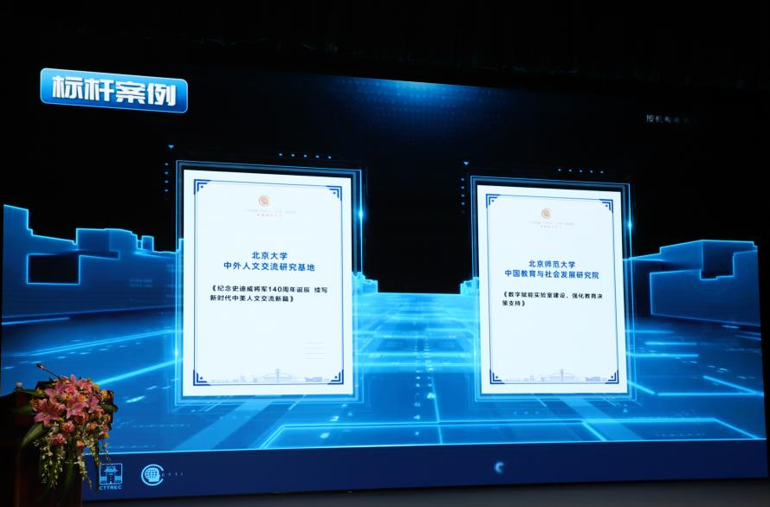
《铭记共同抗战岁月，传承中美人民友谊——史迪威将军诞辰140周年纪念活动》荣获CTTI 2023年度智库最佳案例“标杆案例”奖

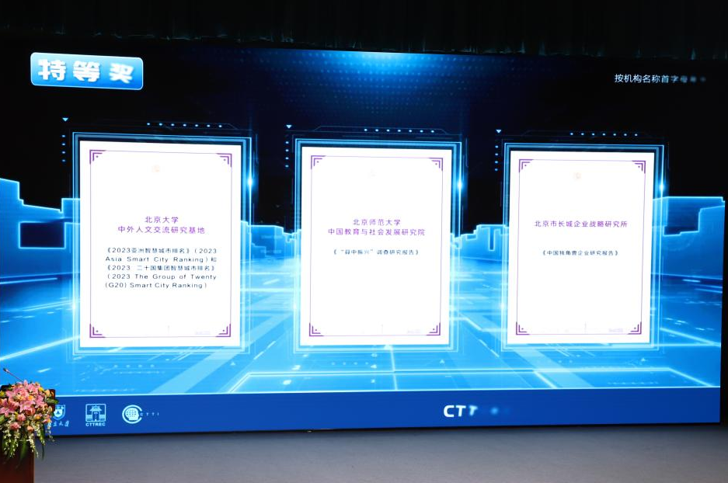
《2023亚洲智慧城市排名》和《2023二十国集团智慧城市排名》荣获CTTI 2023年度智库优秀成果特等奖

《铭记共同抗战岁月，传承中美人民友谊——史迪威将军诞辰140周年纪念活动》于2023年8月在重庆举行，由史迪威研究中心主办，北京大学中外人文交流研究基地协办，中外嘉宾出席并围绕史迪威将军生平事迹、中美民间交流合作等问题进行了深入交流。该活动旨在通过民间交流促进相互理解、交流合作，厚植中美关系的社会根基。本次纪念活动作为中国地方、民间、学界共同推动中美关系重回正轨的重要实践，得到了习近平总书记的关注与高度肯定。习主席在在复信史迪威将军外孙约翰·伊斯特布鲁克时，感谢了史迪威将军及史迪威家族几代人为促进中美两国友好交往做出的重要贡献，并对本次史迪威将军诞辰140周年纪念活动表示高度肯定。

《2023亚洲智慧城市排名》报告对全球243个城市展开评估，构建以区域融合为导向、多元基础设施协同的智慧城市评估体系，为亚洲提供智慧城市规划与建设的行动路径。《2023二十国集团智慧城市排名》对二十国集团成员智慧城市进行评价。两个排名的发布，得到了国际同行的高度评价和肯定，打破了西方学界智库在全球智慧城市排名上的话语垄断权，对于提升中国在智慧城市和全球治理领域的国际话语权，以及推进构建中国自主知识体系，具有积极的意义。

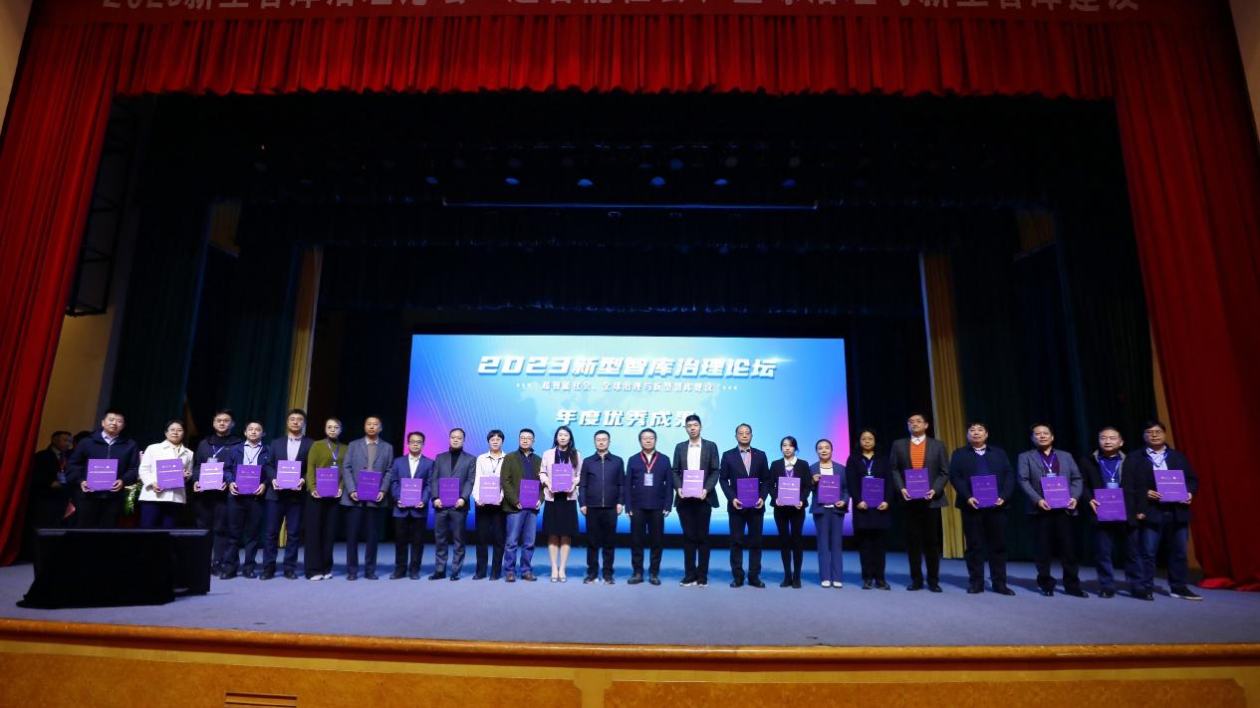
CTTI2023年度智库优秀成果特等奖代表被授予获奖证书

2022年12月，北京大学中外人文交流研究基地申报的《创新高端智库媒体合作机制，推动国际话语传播能力建设》荣获CTTI2022年度智库最佳案例“标杆案例”奖；《战略领域的中美关系》中美联合研究项目：《跨越“修昔底德陷阱”：战略领域的中美关系》Avoiding the Thucydides Trap: U.S.-China Relations in Strategic Domains（作者：王栋[Dong Wang]、谭俊辉[Travis Tanner]主编）荣获CTTI2022年度智库优秀成果特等奖。

北京大学中外人文交流研究基地是由教育部批准设立并由北京大学承办的集教学科研、政策咨询与人才培训为一体的中国特色新型智库。目前，基地是北大唯一一家教育部设立的人文交流综合智库，服务于人文交流“十大机制”，引领国内人文交流研究的高地，统筹、协调和推进我国中外人文交流事业的建设。2020年12月，基地入选中国智库索引（CTTI）来源智库。2021年1月，基地入选全球最有影响力的智库排名之一、美国宾夕法尼亚大学的《全球智库报告》（Global Go To Think Tank Index Report）“2020年亚洲大国（中国、印度、日本、韩国）百强智库榜单（排名第76位，在上榜的中国智库中名列第17位）。

